Przedmiot zamówienia
Zamówienie obejmuje wykonanie robót budowlanych remontowych ,,Dróg wewnętrznych w miejscowości Lipowiec o nawierzchni z kruszywa, gm. Szczytno”:
- msc. Lipowiec działka nr 704, 706 obręb Lipowiec, km. 0+000 – 0+773,24 km.,
- msc. Lipowiec działka nr 764/1 obręb Lipowiec, km. 0+000 – 0+792 km.,

Przyjęto wykonanie prac w następującej technologii:
- mechaniczne profilowanie istniejącej nawierzchni pod warstwy konstrukcyjne do szerokości 3,50 m, na całym odcinku,
- ułożenie nawierzchni z kruszywa (pospółki) 0-31,5 mm na warstwę górną o gr. 15 cm, po zagęszczeniu,
- rozłożenie kruszywa jednolitą warstwą za pomocą układarki oraz wyprofilowanie do spadku poprzecznego zgodnego z projektem wynoszącego 4%.
- profilowanie mechaniczne poboczy gruntowych o szerokości do 0,75 mb., w celu nadania spadku 6%,
- wykonanie zjazdów z kruszywa o gr. 15 cm., po zagęszczeniu.
Konstrukcja nawierzchni:
Zaprojektowano nawierzchnię drogi gminnej o przekroju:
- nawierzchnia drogi z kruszywa (pospółka) 0-31,5 mm – warstwa górna o szerokości 3,5 metra i grubości 15 cm, po zagęszczeniu..
- nawierzchnia zjazdów z kruszywa łamanego 0-31,5 mm o gr. 15 cm.
- pobocza o szerokości do 0,75 mb.,
- istniejące podłoże gruntowe profilowane mechanicznie równiarką samojezdną w celu nadania spadków,
Zaprojektowano nawierzchnię drogi wewnętrznej o przekroju:
- nawierzchnia drogi z kruszywa (pospółki) 0-31,5 mm – warstwa górna o szerokości 3,5 metra i grubości 15 cm, po zagęszczeniu,
- nawierzchnia zjazdów z kruszywa 0-31,5mm o gr 15 cm, po zagęszczeniu,
- pobocza gruntowe profilowane o szerokości do 0,75 mb,
- istniejące podłoże gruntowe profilowane mechanicznie równiarką samojezdną w celu nadania spadku 6 %.
Do wykonania nawierzchni żwirowych należy użyć mieszanki o uziarnieniu 0/31,5 mm, której krzywa uziarnienia mieści się między krzywymi dobrego uziarnienia. Mieszanka żwirowa powinna mieć optymalne uziarnienie wg poniższego rysunku:

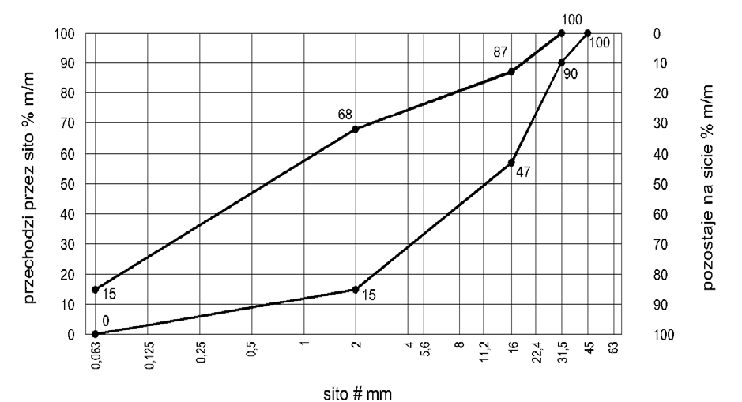
Nawierzchnia w czasie wykonywania robót oraz przed oddaniem do użytkowania powinna być pielęgnowana. W pierwszych dniach po wykonaniu nawierzchni należy dbać, aby była stale wilgotna, zraszając ją wodą z beczkowozów. Pojawiające się wklęśnięcia należy wyrównywać przez dosypywanie kruszywa, wyrównywanie i zagęszczanie. Uwaga zakres projektowanych prac uzgodniony został z administratorami sieci wbudowanych w przebudowywanej drodze. Przed rozpoczęciem wykonywania robót należy powiadomić administratorów tych sieci o zamiarze rozpoczęcia robót oraz uwzględnić uwagi zawarte w uzgodnieniach załączonych do powyższej dokumentacji. W celach pomocniczych zamawiający do dokumentacji projektowej załączył przedmiary robót. Jest to dokument pomocniczy. Wykonawca zobowiązany jest do wyceny wszelkich robót umożliwiających realizację zadania.
K. Fajbuś

